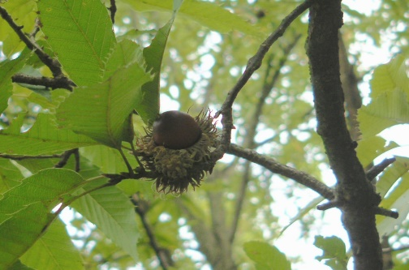

**秋の自然観察会**

開催日時：令和4年10月23日（日）

集合場所：枚岡公園管理事務所前

開催時間：午前9時30分　～　午後3時30分頃

参加費：大人300円・小学生100円

持ち物：お弁当、飲み物、雨具　マスクなど感染症対策

散策場所：秋の枚岡公園内を散策

内容：生駒山を散策しながら、秋の自然を探そう

募集定員：15名

申込日時：10月1日（土）午前10時から電話で

募集定員になり次第締め切ります。

雨天時予定：雨天中止

（前日の午後5時の天気予報で降水確率60％以上の時）



**昨年の観察会**

主催：枚岡ネイチャークラブ

申込：枚岡公園管理事務所

電話：072-981-2516